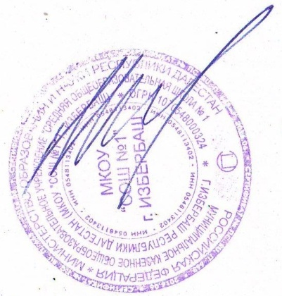

«Утверждаю»
Директор СОШ №1
_____________________ Муслимов М.М.

Расписание занятий секции по «Баскетболу»

График работы | Состав секции
Вторник  Четверг. Суббота  с 15.00 до 16.30 | Абдуллаев магомедхабиб Мурадович  Арсланов Джамалудин Абдуллаевич  Багомедов Шамиль Багомедович  Дагатов Сайгид Муртузалиевич  Курбанов Ахмед Русланович  Магомедов Мурад Шамилевич  Магомедов Камиль Шамилович  Мирзаев Карим Саидович  \Рашидов Магомедсалам Магомедович  Темирханов Маккамагомед Гамзатович  Хизриев Мустафа Курбановч  Алиев Амирхан Шамилович  Амирханов Гамид Алжанбекович  Багандов Магомед Султанович  Гаджиев Хабиб Умарович  Гамзаев Уду Мусабекович Исаев Абдулла Магомедович  Алиев ЗАйнудин Курбановмич  Исмаилов Мурад Тимурович

График Работы | Состав секции
Понедельник, среда, пятница | Алиев Саид Шамилевич  Ахмедов Рашид Шамилевич  Багандов Магомедгаджи АРсенович  Ганчаров Руслан Алексеевич  Гарановский Максим Петрович  Дивилаев Тажудин Бутажиевич  Исаев Саид Заурович  Сулейманов Далгат Рустамович  Магомедов Магомед Саид Алиевич  Ибрагомов Саид Магомедрасулович  Мирзабеков Магомедтагир Умарович  Батырова Камиль Хангишиевич  Магомедов Магомед Магомедрасулович  Алискандеров Абдулкагир Мурадович  Абдурахамнов Ахмед Тагирович  Алисултанов Муслимбек Магомедович  Ибрагимов Мурад Абдуллаевич  Ибрагимов Магомед Абдуллаевич  Мусаев Муса Рабадланович

Руководитель секции –Рашидов Магомед Магомедсаламович

